Compote fenouil-anis vert
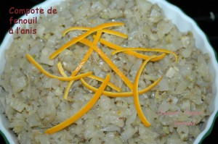 Pour 6 Croquants-Gourmands
- 1 kg de bulbes de fenouil
- 2 oignons
- 4 gousses d'ail
- 6 càs d'huile d'olive
- 1 càs rase de graines d'anis vert
- sel & poivre du moulin
- 1 orange bio
Nettoyer les bulbes de fenouil en retirant les plumets et les parties flétries.
Fendre les fenouils, les laver et les émincer très finement.
Peler et hacher finement les oignons et les gousses d'ail.
Faire chauffer l'huile dans une cocotte et y faire revenir les graines d'anis pendant une minute.
Ajouter les oignons et les laisser rissoler un moment sans coloration.
Incorporer l'ail et le fenouil émincé.
Saler, poivrer, ajouter le zeste de l'orange finement râpé.
Couvrir et laisser mijoter tout doucement pendant 45 minutes en remuant de temps en temps : La préparation doit prendre l'aspect d'une compote onctueuse.
S'il reste trop de liquide en fin de cuisson, le laisser s'évaporer à découvert.
Laisser refroidir puis réserver au réfrigérateur.
Servir très frais.
J'ai accompagné de quartiers d'orange et de pamplemousse pelés à vif.

